PKP Polskie Linie Kolejowe S.A.
Biuro Komunikacji i Promocji
Targowa 74, 03 - 734 Warszawa
tel. + 48 22 473 30 02
fax + 48 22 473 23 34
rzecznik@plk-sa.pl
www.plk-sa.pl

Warszawa, 10 stycznia 2019 r.
Informacja prasowa
Nowy tor na odcinku Działdowo – Nidzica.
Między Olsztynem a Działdowem położono ok. 50 km nowego toru. W styczniu specjalna maszyna zakończyła prace na 20-km odcinku Działdowo – Nidzica. Na 30 km między Olsztynem a Olsztynkiem jeżdżą już pociągi. Zimą ruszą roboty z Nidzicy do Olsztynka. PKP Polskie Linie Kolejowe S.A. realizują projekt za ok. 260 mln zł w ramach Programu Operacyjnego Polska Wschodnia. Będą wygodne perony i krótsze podróże.
W styczniu zakończył się kolejny etap prac na odcinku Olsztynek – Działdowo.
Specjalna maszyna PUN, która zabiera stare odcinki toru i na ich miejsce montuje nowe, pracowała na trasie Nidzica – Działdowo. Sprawnie przygotowano już ok. 20 km podstawowego zakresu nowej drogi kolejowej. Wykonawca wykona jeszcze prace uzupełniające i rozpoczyna przygotowania do działań na kolejnym szlaku z Nidzicy do Olsztynka. Zgromadzone materiały pozwolą na sprawną pracę maszyny PUN.
Pomimo warunków zimowych, trwają prace przy przebudowie mostów i wiaduktów. Wykonawca odpowiednio do warunków atmosferycznych przygotowuje montaż kabli. Instalacja zapewni łączność i obsługę urządzeń sterowania ruchem kolejowym.
Lepszy dostęp do kolei w Waplewie, Zakrzewie-Sarnowie i Dobrzyniu
Budowane są nowe perony. Podstawowe konstrukcje widać w Waplewie, Zakrzewie-Sarnowie i Dobrzyniu. Po przebudowie perony będą wyższe, co ułatwi wsiadanie i wysiadanie z pociągu. Antypoślizgowa nawierzchnia i funkcjonalne oświetlenie zapewnią bezpieczne poruszanie się po peronach – także po zmroku. Podróżni skorzystają z nowych ławek, wiat i tablic informacyjnych. Czytelne oznakowanie ułatwi orientację na stacjach. Informacje o rozkładzie jazdy będą prezentowane w gablotach. Wygodny dostęp na perony dla osób o ograniczonych możliwościach poruszania się zapewnią pochylnie. Cykliści skorzystają z zamontowanych w pobliżu peronów stojaków rowerowych.

Szybsza i sprawniejsza podróż
Od ubiegłego roku na 6 przebudowanych stacjach i przystankach oraz na nowym przystanku Olsztyn Dajtki podróżni korzystają z nowych peronów. Pociągi jeżdżą po zmodernizowanych torach na odcinku Olsztyn – Olsztynek.
Modernizacja 83 km linii z Olsztyna do Działdowa to ważna inwestycja w regionie. Poprawi się komfort obsługi pasażerów na łącznie 12 przystankach i stacjach. Będzie wyższy komfort jazdy. Podróże w regionie będą krótsze o ok. kwadrans. Tym samym skróci się czas jazdy również do Warszawy. Wpłynie to na poprawę przepustowości linii i możliwość prowadzenia większej liczby pociągów.
„Prace na linii kolejowej nr 216 na odcinku Działdowo – Olsztyn” są realizowane w ramach Programu Operacyjnego Polska Wschodnia. Wartość umowy to ok. 260 mln zł. Dofinansowanie UE wynosi 85 proc. Zakończenie inwestycji planowane jest w drugiej połowie 2019 roku.
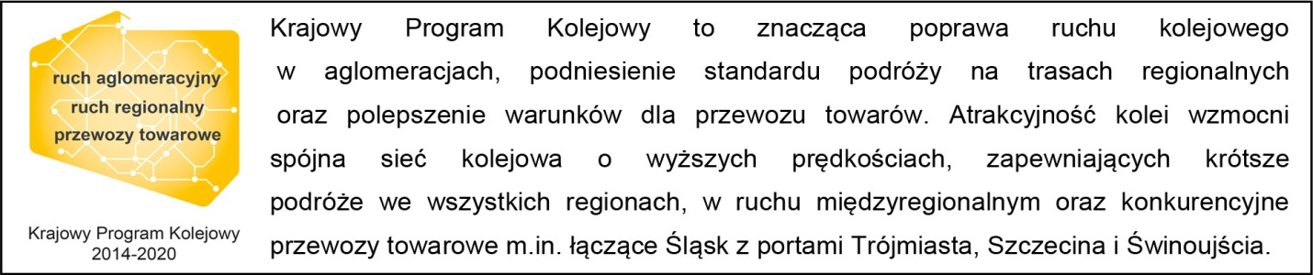
Kontakt dla mediów:
Martyn Janduła
Zespół prasowy
PKP Polskie Linie Kolejowe S.A.
rzecznik@plk-sa.pl
tel.: 571 370 301

